Uke 42. Navn:______________________
 | Torsdag: Øv deg på presentasjonen av veggplakaten din hjemme. Tenk at du ikke skal lese opp høyt det som står på den, men heller snakke om de temaene som du har tatt opp.
 | M |  | T |  | O |  | T |  | Gjort  (elever) | Sjekket  (foresatt)
 | Gaia 6 (nat) s.64-67 |  | Valgfri bok  15 min |  | Valgfri bok  15 min |  | Gaia 6 (nat)  s.78-81
M  A  T | Jeg har ført inn 15 oppgaver
 | Jeg har gjort 100% eller arbeidet 2 timer hjemme med smartøving.
S  Á  M  E | Lávlut: Suhkat guollebivdui (Ro ro til fiskeskær)  Learnlab.net: Iđitságastallan: Øve på å føre en samtale– pararbeid |  |  |  |  |  |  |  |  | 
 | Learnlab.net: Mu girji – ferdigstille boka.
E  N  G | Topic: “Getting friends” Beskriv en venn, lek, veggplakaten.
Topic: “Hobbies and interests.” Samtale om ulike hobbyer og interesser.
Skolenmin.cdu.no. Tekster og oppgaver på nettet.

N  O  R | Mandag: Informasjonen til veggplakaten skrives ferdig i digital arbeidsbok og den startes å føres over på hvitt papir.
Tirsdag:
Informasjonen skrives ferdig på hvite ark som klippes ut og limes på veggplakaten.
 | Tirsdag: Det lages tegninger som skal være på veggplakaten. Disse klippes også ut og limes på veggplakaten.
 | Onsdag: Gå sammen to og to. Bestem deg for en ting du ønsker å bli intervjuet om. Skriv spørsmål til intervjuet som legger opp til at svarene skal gi mye informasjon.
A  N  N  E  T |  |  |  |  |  |  |  |  |  | 

Læringsmål |  |  | Kan  godt | Kan  litt | Kan ikke
N  O  R |  | Jeg kan strukturere setninger etter tema
 |  | Jeg kan holde en presentasjon uten å lese rett fra manus.
 |  | Jeg kan lage illustrasjoner til et tema
M  A  T | 5 | Jeg kan bruke en matematisk modell til å forklare en tekstoppgave.
 | 6 | Jeg kan gjøre om mellom desimaltall og brøk der nevneren er 10 eller 100.
 | 7 | Jeg kan legge sammen brøker som er større enn 1.  For eksempel  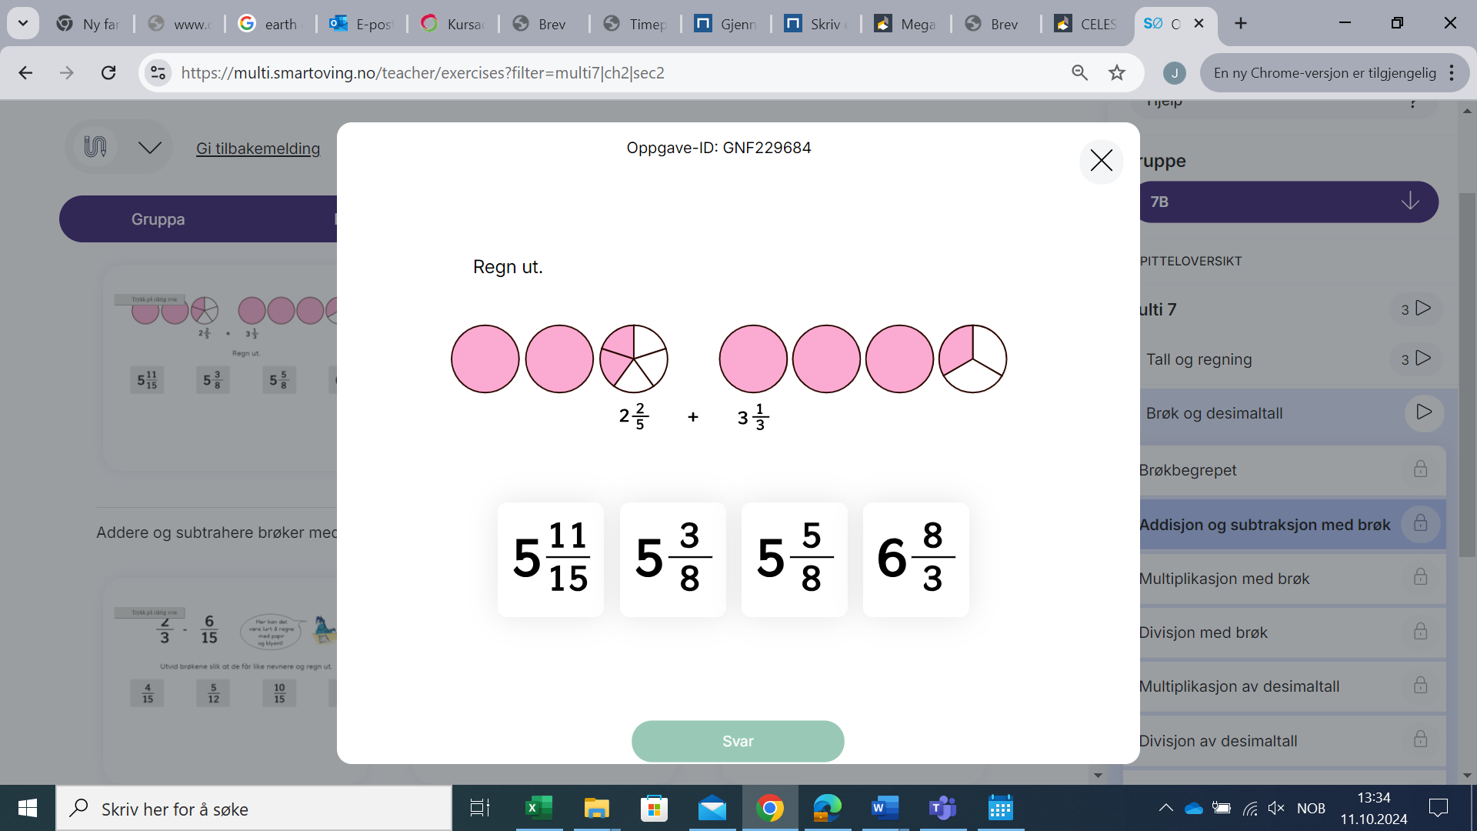
E  N  G |  | Jeg kan beskrive en venn.
S  Á  M  E |  | Jeg kan ukedagene på samisk.
 |  | Jeg kan fortelle hva jeg har gjort i helga.
Jeg kan fortelle om været
.
Hvordan har din uke vært?
Veldig bra | Bra | Sånn passe | Ikke bra
Kommentar:

Det som står på L-planen stemmer:
Signatur elev: Signatur foresatt:

